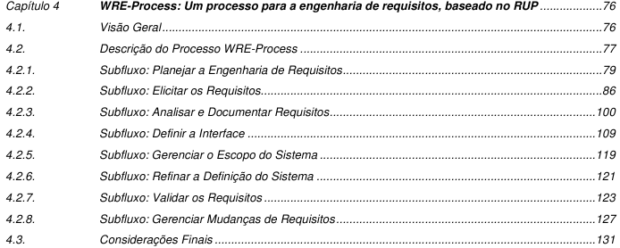

Sub-sumário : 4.2.2 Subfluxo Elicitar os Requisitos
Diferenças do subfluxo Elicitar os Requisitos para os correspondentes p. 86
A importância da atividade Descobrir requisitos de Interface p. 86
por quem é realizada
qual é o objetivo
A atividade Encontrar Requisitos Não – Funcionais
Fala execução de atividades em vários subfluxos por o processo ser iterativo p. 87

4.2.2.1 Atividade: Descobrir Requisitos

O objetivo da atividade p. 88
Importância do planejamento da elicitação para gerencia do projeto p. 88
alinhamento que o subfluxo elcitar requisitos deve ter com o plano de elicitação p. 88
Os artefatos de entrada dessa atividade p. 88
e produtos da atividade p. 88

4.2.2.2 Atividade : Descobrir Requisitos de Interface
Motivo de sugestão da atividade p. 89
Um dos problemas do RUP e a importância da atividade p. 89
O porquê da análise de requisitos dever identificar o objetivo e conteúdo do projeto p. 89 Três tipos de modelos no processo de comunicação homem-máquina p. 89
Sugestão de realização de entrevistas para descobrir os requisitos p. 90
4.2.2.3 Atividade : Capturar o Vocabulário do Domínio

A importância de um glossário de termos p. 91
O principio Básico do glossário proposto p. 91
Motivos de utilização do LAL na proposta p. 92
A idéia pretendida por traz do uso Glossário Léxico p. 92
Apresentação de exemplo de parte do Glossário Léxico p. 92
Beneficios com a produção do Glossário Léxico p. 94

4.2.2.4 Atividade: Encontrar Atores e Casos de Uso

Artefatos que auxiliam a identificação de atores e Casos de Uso p. 94
Artefatos de modelagem de negócio que auxiliam na identificação de atores p. 94
Exemplo de caso de uso preliminar p. 95

4.2.2.5 Atividade: Encontrar Requisitos Não-Funcionais

Explicação do porque de utilizar os RNFs p. 96
O tratamento informal dos RNF p. 96
A lacuna na integração de RNFs e Requisitos funcionais p. 96
Quando se inicia a elicitação de RNFs p. 96
Referência ao trabalho de Cysneiros p. 96
Comenta que a proposta de Cysneiros foi aplicada no WRE-Process p. 97
Comenta sobre as heurísticas de análise de grafos propostas por cysneiros p. 97
Concentra-se em RNFs primários: Usabilidade , Distribuição, perfomance e Consistência p. 97
Análise e comentário de grafo de RNF de aplicação de exemplo p. 98

4.2.2.6 Atividade: Gerenciamento de Dependências

Indicação do objetivo desta atividade p. 99
Rastreamentos que já podem ser feitos com base em atividades anteriores p. 99
Obrigatoriedade de rastreabilidade estar em acordo com o plano p. 99
Atualidade e composição do Documento de Atributos de Requisitos p. 99
Usada a técnica de Toranzo para a Tese p. 99
O reflexo de alteração no artefato de Atributos de Requisitos p. 100

